2010-2011学年福州金桥高级中学第一学期第三次月考高三地理试卷
考试形式：闭卷 完卷时间:90分钟 满分：100分
命题：金蓉 审核：高三集备组 校对：高三集备组 考试日期：2010.12.18
一．选择题（每小题只有一个正确或最佳答案）（每题2分，共50分）
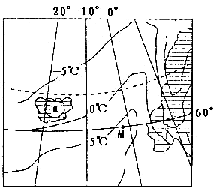
读某地一月平均气温分布图（阴影部分为陆地），回答1—3题。1．造成图中M、N两处等温线发生明显弯曲的主要因素分别是（ ）
图 1
A．海陆分布、纬度位置 B．太阳辐射，地形
C．大气环流，下垫面 D．洋流，地形
2．图中M、N两点的实地距离约为( )
A．700km B．550km
C．1100km D．850km
3．a岛上等温线的值最有可能为（ ）
A．0℃ B．－5℃ C．2℃ D．－8℃
图2是某日08时和20时海平面气压分布图（单位：百帕）。读图，回答第4题。
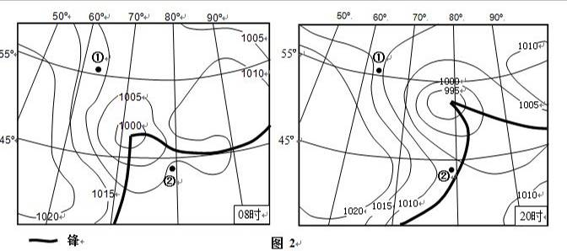

4．由08时到20时，下列说法正确的是（ ）
A．①地风向偏北，风力逐渐减弱 B．②地受高压脊控制，天气持续晴朗
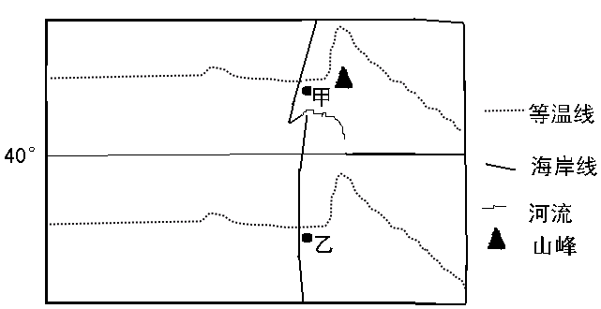
C．低气压中心向东北方向移动并增强 D．气旋中心附近暖锋移动快于冷锋
图 3
图3中甲乙两地位于同一经线上相距300公里，乙地降水多于甲，年太阳辐射少于甲。读图回答5-6题。
5．此时甲、乙两地叙述正确的是（ ）
A、甲地炎热干燥 B、甲地温和多雨
C、乙地炎热干燥 D、乙地受西南风影响

6．关于图示区域说法正确的是（ ）
A、图中山脉的形成和太平洋板块有关 B、图中河流径流季节变化小
C、图中大陆架面积小 D、图中甲乙附近自然带相同
图4中大圆为晨昏圈，圆内为白昼。读图回答7—9题。
7．从C点到D点沿最近路线的行走方向（ ）
A．先向南，再向北 B．先向北，再向南
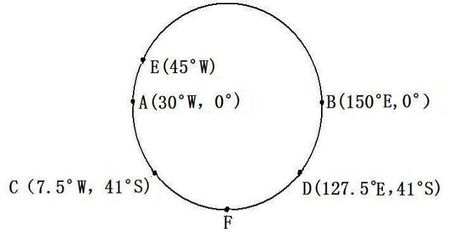
C．先向东南，再向东北，不经过F点 D．先向东南经F点再向东北
图 4
8．E点的夜长为（ ）
A．14小时 B．12小时 C．10小时 D．9小时
9．下列关于此季节的叙述，正确的是 （ ）
A．正是大兴安岭林区地面光照最强的季节
B．索马里洋流为寒流
C．正是阿尔卑斯山区滑雪的好季节
D．驯鹿由苔原带向针叶林带迁徙
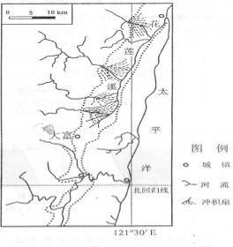
图5是我国某省部分地区水系分布图。读图回答10-11题。
图 5
10．图中虚线范围内的地貌是（ ）
A. 风蚀谷 B. 冰蚀谷 C．张裂谷 D．断层谷

11．虚线范围内的地势特征，从图中可推测出的是（ ）
A．花莲溪西侧平缓、东侧陡峻
B．花莲溪西侧陡峻、东侧平缓
C．大富以南，北部高、南部低
D．大富以南，北部低、南部高
读图6，阴影部分为四个农业区。完成12～13题。
12. 甲、乙、丙、丁的主要经济作物依次是（ ）
A.茶叶、咖啡、棉花、橡胶 B.甘蔗、棉花、柑橘、葡萄
C.棉花、黄麻、香蕉、可可 D.花生、大豆、茶叶、棉花
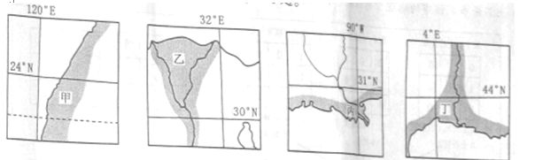
13.四地的农业地域类型均属于
图6
A.自给型农业
B.混合型农业
C.热带种植园农
D.集约型农业

根据枸杞产量与气候条件的关系，把宁夏划为枸杞的适宜、次适宜和不适宜种植区，从而为枸杞种植的合理布局提供了参考依据。读图7完成14-16题
14．对宁夏枸杞种植区进行规划，所采用的主要地理信息技术手段是（ ）
A．GPS技术 B．GIS技术 C．RS技术 D．数字地球
高三地理第三次月考试卷 第1页 共8页 高三地理第三次月考试卷 第2页 共8页
15．宁夏枸杞的适宜种植区区别于不适宜、次适宜区的突出区位条件是( )
105º
107º
106º
39º
37º
36º
35º
38º
105º
106º
107º

黄
不适宜区
次适宜区
适宜区
100KM
河
图7
A．热量条件 B．降水条件 C．光照条件 D．水源条件
16．关于图中黄河河段特征的描述，正确的是( )
①落差小，水流平稳 ②含沙量大，形成地上河
③支流多，水量大 ④有凌汛现象
A．①② B．①④ C．②③ D．③④
读图8和 “各类土地利用付租能力统计表”,回答17-19题
各类土地利用付租能力统计表
某城市等地租线分布图
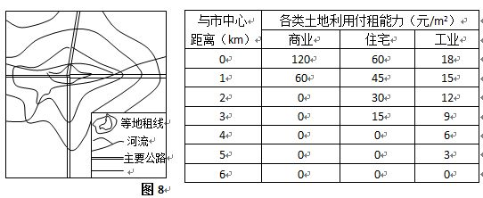

17．该城市商业区外缘距市中心的距离约为（ ）
A.0.8千米 B.1.33千米 C.2.8千米 D.3千米
18.造成局部区域地租等值线向城外凸出的主要因素是（ ）
A.交通运输 B.地形条件 C.人口分布 D.行政干预
19. 若沃尔玛要在该城市建销售网点，选点时，除了城市地租等值线图以外，还最应该找来
A.地形分布图 B.人口密度图 C.河流分布图 D.行政区划图
从去年开始国家鼓励汽车、家电“以旧换新”。鼓励汽车、家电“以旧换新”政策实施后，可更新老旧汽车100万辆、家电500万台，直接拉动市场消费1000-1200亿元；回收利用各种资源近230万吨；稳定和扩大就业近5万人。
20.报废汽车、废旧家电回收拆解行业属于（ ）
A．劳动力密集型 B．技术密集型 C．资源密集型 D．能源密集型
下图表示近年我国四个地区三大产业的产值结构和就业结构。读图回答21题。
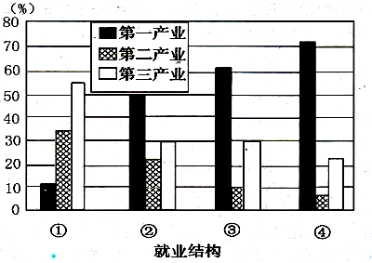
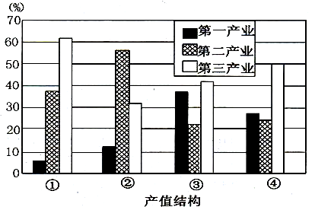

高三地理第三次月考试卷 第3页 共8页 高三地理第三次月考试卷 第4页 共8页
21．产值结构与就业结构比较一致的地区是( )
A．① B．② C．③ D．④
图9为三个城市圈20世纪不同年代人口增长示意图。读图回答22~23题。
图 9

22．下列选项最符合“高出生率、低死亡率、高自然增长率”人口自然增长特点的是（ ）
A．乙城市圈70年代 B．乙城市圈80年代 C．甲城市圈90年代 D．丙城市圈90年代
23．人口迁移状况在一定程度上反映城市化过程。下列推断正确的是（ ）
A．乙城市圈60年代城市化速度快、水平高
B．乙城市圈90年代城市化速度慢、水平低
C．丙城市圈90年代城市化速度快、水平高
D．90年代，与丙城市圈相比，甲城市圈城市化速度快、水平较低
图10为我国某地区农业科技园区循环经济模式图。读图回答24~25题。
24．①、②、③、④、⑤的含义符合该循环系统的是（ ）
A．种苗培育、饲料加工、排放、废弃物、饲料B．水窖集雨、饲料加工、供暖、废弃物、肥料
C．种苗培育、水窖集雨、净化、废气、饲料D．水窖集雨、饲料加工、供暖、肥料、废弃物
25．该园区农业生产的特点是（ ）
A．小农经营 B．集约化程度低 C．商品率高 D．科技水平低
福州金桥高级中学10-11学年第一学期第三次月考试卷
高三地理答题卷
考试形式：闭卷 完卷时间:90分钟 满分：100分
命题：金蓉 审核：高三集备组 校对：高三集备组 考试日期：2010.12.18
一、选择题（共25小题，共50分）
题号 | 一 | 二 | 总分
得分
题号 | 1 | 2 | 3 | 4 | 5 | 6 | 7 | 8 | 9 | 10 | 11 | 12 | 13
答案
题号 | 14 | 15 | 16 | 17 | 18 | 19 | 20 | 21 | 22 | 23 | 24 | 25
答案
二.综合题（四大题，共50分）
26.图11所示地区是世界上经济高度发达的地区之一。阅读下列材料，回答问题。（14分）
材料一：甲国政府积极支持风能发电的研究和开发，技术日臻成熟，风电已占全国发电量的20%。
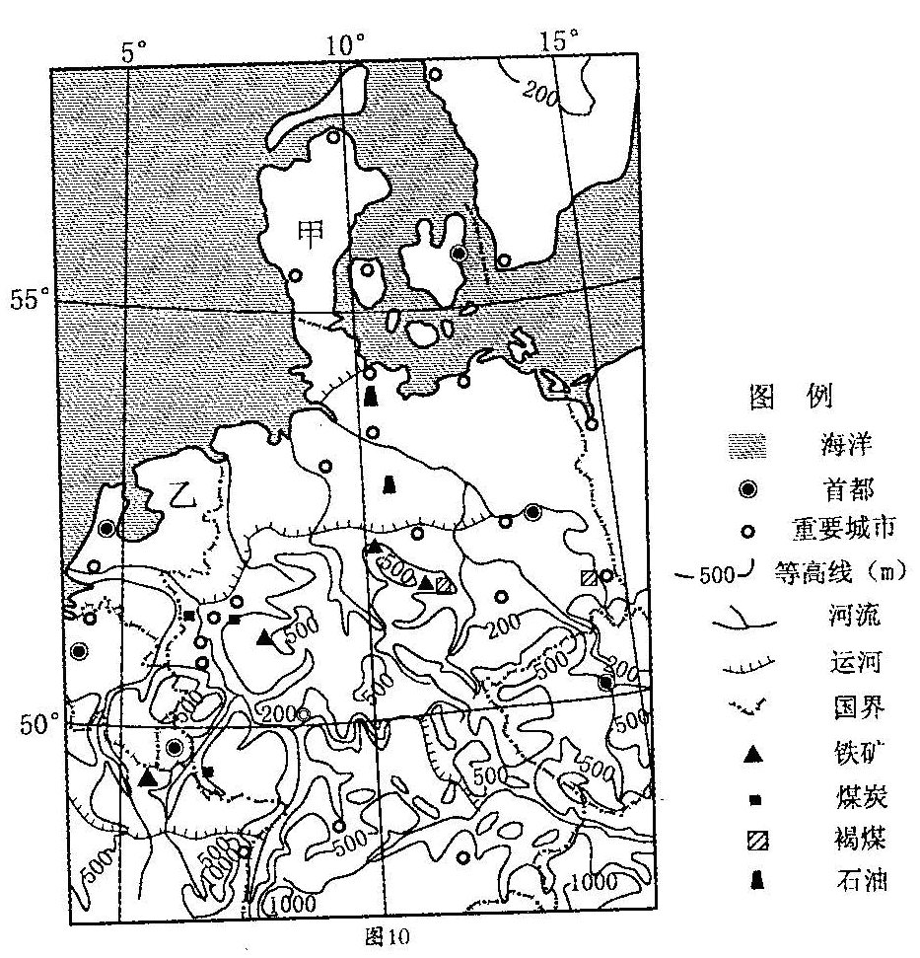
（1）说出图示区域的地形特征。（6分）
图 11
________________________________
________________________________
________________________________
_________________________________
_________________________________.
（2）说明甲国大力发展风能发电的
主要原因。（8分）
_________________________________
_________________________________
_________________________________
_________________________________
__________________________________

27.读图12，结合材料完成下列各小题。（16分）
材料一 图12为我国某大地形区及其周边区域图
材料二 广西北部湾经济区（“北部湾经济区”）主要由南宁、北海、钦州、防城港等城市组成，陆地面积4.25万平方千米，人口1400万（2010年）。2008年1月16日，国家批准实施《广西北部湾经济区发展规划》。2010年1月1日是，中国—东盟自由贸易区正式启动。
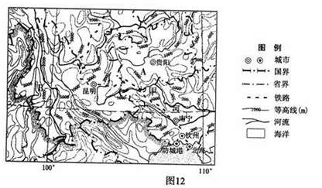
（1）判断图中A，B两地，夏季降水量较多的是哪一地区，并分析原因。（6分）
____________________________________________________________________________
____________________________________________________________________________
_____________________________________________________________________________
_____________________________________________________________________________
（2）说明北部湾经济区发展的主要区位因素。（10分）
___________________________________________________________________________
___________________________________________________________________________
___________________________________________________________________________
____________________________________________________________________________。
高三地理第三次月考试卷 第5页 共8页 高三地理第三次月考试卷 第6页 共8页
28．图13示意我国某区域的水系分布。某学校研究性学习小组对图13中的M地进行实地考察，并查阅了相关资料，发现近三十年来M地生态环境明显改善。图14示意M地的等高线分布，表1示意M地的土地利用结构变化。读图表回答问题。（12分）
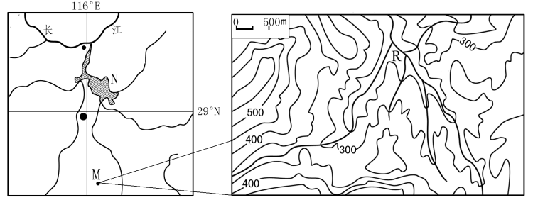

图13
图14 M地的等高线地形图
表1 M地的土地利用结构变化

 | 耕地 | 林地 | 草地 | 荒地 | 其他
1978年 | 55．0% | 19．8% | 4．9% | 15．4% | 4．9%
2008年 | 40．2% | 44．1% | 6．2% | 1．3% | 8．2%

（1）根据材料分析M地生态环境明显改善的原因和对R河水文特征的影响。（6分）__________________________________________________________________________
___________________________________________________________________________
___________________________________________________________________________
（2）若M区域及其周围地区过度发展种植业，可能对N湖泊产生什么不利影响（6分）
____________________________________________________________________________
_____________________________________________________________________________
____________________________________________________________________________
29．读图15，分析基多气温特点，并说明形成原因。(8分)
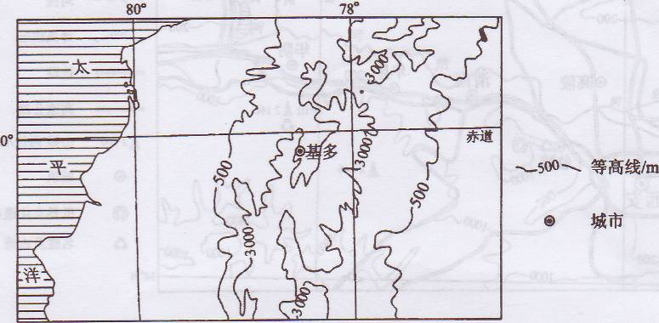
图15

高三地理第三次月考试卷 第7页 共8页 高三地理第三次月考试卷 第8页 共8页
__________________________________________________________________________
_____________________________________________________________________________
_____________________________________________________________________________

福州金桥高级中学10-11学年第一学期第三次月考试卷
高三地理参考答案及评分标准
题号 | 一 | 二 | 总分
得分

一、选择题（共25小题，共50分）
题号 | 1 | 2 | 3 | 4 | 5 | 6 | 7 | 8 | 9 | 10 | 11 | 12 | 13
答案 | D | B | B | C | A | C | D | C | B | D | A | B | D
题号 | 14 | 15 | 16 | 17 | 18 | 19 | 20 | 21 | 22 | 23 | 24 | 25
答案 | B | D | B | B | A | B | A | A | A | D | D | C
二.综合题（四大题，共50分）
26．（14分）
（1）南部以高原山地（丘陵）为主，北部以平原为主（2分）；地势南高北低（2分）；海岸线
曲折，多半岛和岛屿(2分)。
（2）（终年盛行西风，）风能丰富（且较稳定）（2分）；经济发达，能源需求量大（2分）；国家政策支持，技术先进（2分）；风力发电成本较低，风电是清洁可再生能源（2分）。
27.（16分）
（1）B处夏季降水量较多。（2分）。
B处离印度洋较近（1分），夏季主要受西南季风的影响（1分），此处为南北走向的山脉（1
分），夏季风受山脉的抬升多地形雨（1分）。
（2）该经济区邻近东南亚，背靠大西南，地理位置优越（2分）；沿海，海陆交通便利，腹地广阔（2分）；旅游资源、农林资源、海洋资源、矿产资源等丰富（2分）；国家政策支持（2分）；丰富而廉价的劳动力（2分）；国际区域经济一体化为外向型经济发展提供机遇（2分）。（答对5点就可以给10分）
28.（12分）
（1） 林地、草地面积增加，水土流失减轻。（2分） 流量的季节变化变小；（2分）

河流含沙量减小（2分）

（2）①M区域水土流失导致湖泊泥沙淤塞，湖泊面积缩小，调蓄功能减弱（2分）
②大量使用化肥、农药导致水体富营养化，水质变坏（2分）
③湖泊生物多样性减少（2分）
29. （8分）
气温特点：终年温和（2分），年温差较小（2分），昼夜温差大（2分）
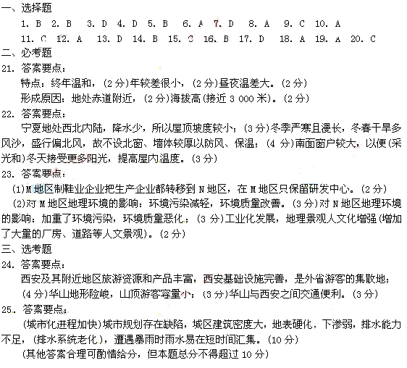
原因：地处赤道附近（1分），海拔高（1分）

